新 书 推 荐

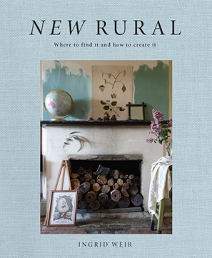
中文书名：《新田园式》
英文书名：NEW RURAL
作 者：INGRID WEIR
出 版 社：Quadrille
代理公司：ANA/Connie
出版时间：2021年9月
代理地区：中国大陆、台湾
页 数：272页
审读资料：电子材料
类 型：时尚生活/室内设计

内容简介：

如何设计你的生活？《新田园式》是一本关于一种新的生活方式的室内设计书籍，它将乡村生活的空间和自由与现代世界的联系和机会结合起来。对于任何渴望在家中接触田园魔法和家庭主妇的人来说，无论是在哪里，都可以得到启发；以及通往充满活力的澳大利亚地区城镇的独特魅力的窗口。

由室内设计师英格丽德·韦尔（Ingrid Weir）创作和摄影，这本有创意的书不只是手册或精美的内饰汇编。《新田园式》介绍了体现原汁原味和原始乡村生活浪漫情怀的城镇（霍克斯伯里高地，蓝宝石海岸，库伯佩迪，凯尼顿和卫星岛等），并提供了有关如何自行创建和创建城市的指导，以及绕道而行，例如将外界带入，让朋友留下来，将新旧融合在一起，质地的重要性以及为什么在外面吃的食物味道更好的话题。这是一本关于位置和空间，意义和联系的书。它存在于一个独特的十字路口，汇集了英格丽德在电影，电视，室内设计方面的专业知识，以及她的个人项目，对新南威尔士州希尔德恩德（Hill End）淘金小镇的老校长的房屋进行了翻新。

迷失在这些书页之间，徜徉在新的生活方式中。

作者简介：

英格丽德·威尔（Ingrid Weir）为麦格理集团，悉尼歌剧院，国家公园和野生动物，宪章堂，电影学院和国家艺术学院等客户设计了墨西哥，洛杉矶和悉尼的室内设计。

她在悉尼大学接受培训，拥有建筑学学士学位。她以布景和服装设计为背景，曾在澳大利亚的电影，电视和戏剧领域从事过广泛的工作。作为电影导演彼得·威尔（Peter Weir）的女儿，以及制片和服装设计师温迪·斯特蒂斯（Wendy Stites）的女儿，她在这个行业成长。

英格丽德在旧金山的CCAC和澳大利亚摄影中心学习摄影。她为澳航拍摄了2015年将澳大利亚人带回家的活动，其中还包括在全国各地飞行并代表航空公司在首都举办摄影工作坊。在过去的十年中，她在新南威尔士州中西部的希尔德（Hill End）淘金热的老村庄/艺术家殖民地拥有一个乡村避难所。她把时间分配在那和悉尼之间。

内文插图：

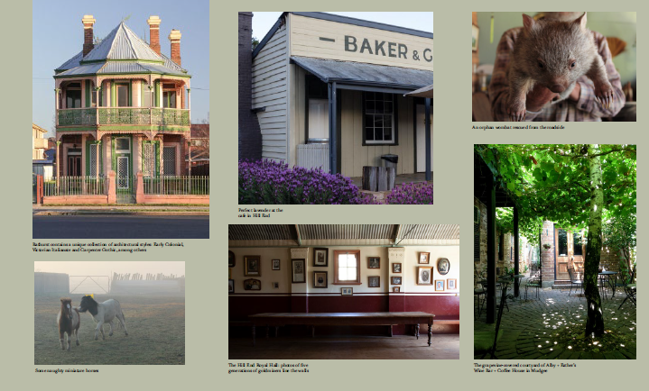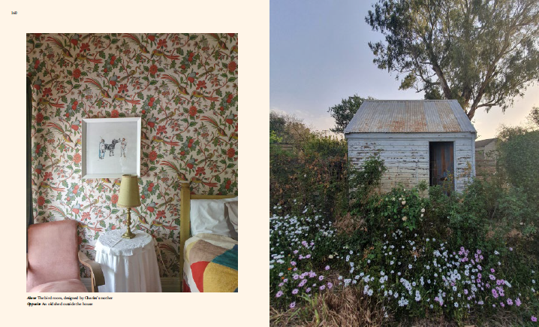

谢谢您的阅读！
请将回馈信息发至：萧涵糠(Connie Xiao)
安德鲁﹒纳伯格联合国际有限公司北京代表处
北京市海淀区中关村大街甲59号中国人民大学文化大厦1705室, 邮编：100872
电话：010-82449325
传真：010-82504200
Email: Connie@nurnberg.com.cn
网址：www.nurnberg.com.cn
微博：http://weibo.com/nurnberg
豆瓣小站：http://site.douban.com/110577/
微信订阅号：ANABJ2002


